Hlavní město Praha
Rada hlavního města Prahy

NAŘÍZENÍ
hlavního města Prahy,
kterým se mění nařízení č. 26/2005 Sb. hl. m. Prahy, kterým se zakazuje reklama šířená na veřejně přístupných místech mimo provozovnu, ve znění pozdějších předpisů

Rada hlavního města Prahy se usnesla dne 29. 4. 2024 vydat podle § 44 odst. 2 zákona č. 131/2000 Sb., o hlavním městě Praze, ve znění zákona č. 320/2002 Sb., a § 2 odst. 1 písm. d) a odst. 5 zákona č. 40/1995 Sb., o regulaci reklamy a o změně a doplnění zákona č. 468/1991 Sb., o provozování rozhlasového a televizního vysílání, ve znění pozdějších předpisů, ve znění zákona č. 384/2005 Sb. a zákona č. 202/2015 Sb., toto nařízení:

Čl. I
Nařízení č. 26/2005 Sb. hl. m. Prahy, kterým se zakazuje reklama šířená na veřejně přístupných místech mimo provozovnu, ve znění nařízení č. 9/2007 Sb. hl. m. Prahy, nařízení č. 10/2010 Sb. hl. m. Prahy, nařízení č. 19/2014 Sb. hl. m. Prahy, nařízení č. 1/2017 Sb. hl. m. Prahy a nařízení č. 20/2020 Sb. hl. m. Prahy, se mění takto:
- V § 1 odstavec 3 zní:

„(3) Šíření reklamy komunikačními médii podle § 3 písm. c) a g) na veřejně přístupných místech mimo provozovnu jiným způsobem než prostřednictvím reklamního nebo propagačního zařízení zřízeného podle stavebního zákona se na zbylém území hlavního města Prahy zakazuje. Zákaz šíření reklamy komunikačními médii podle § 3 písm. g) se nevztahuje na ta komunikační média, jež nejsou nasvícena, jsou umístěna na slepých štítových stěnách a slepých fasádách budov a nepřekračují jejich obrys.“.

- V § 1 odst. 4 se text „1, 2 a 3“ nahrazuje textem „1 a 2“.

- V § 1 se odstavec 5 zrušuje.
- V § 3 úvodní části ustanovení se za slova „na veřejně přístupných místech“ vkládají slova „mimo provozovnu“.
- § 4 zní:
„Zákaz podle § 1 se nevztahuje na shromáždění, pouliční průvody a manifestace svolané podle jiného právního předpisu⁶⁾.“
- Příloha zní:
„Příloha k nařízení č. 26/2005 Sb. hl. m. Prahy
Mapové znázornění oblastí regulace
(Pozn.: grafické znázornění neobsahuje zónu 3)
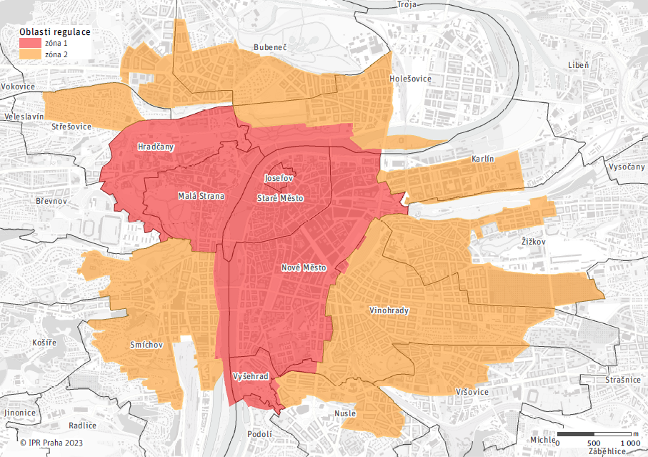
“.

Čl. II
Toto nařízení nabývá účinnosti dnem 1. července 2024.

Doc. MUDr. Bohuslav Svoboda, CSc., v. r.
primátor hlavního města Prahy

MUDr. Zdeněk Hřib, v. r.
I. náměstek primátora hlavního města Prahy

